**B. PŘÍBALOVÁ INFORMACE**

**PŘÍBALOVÁ INFORMACE PRO:**

**1l láhev v krabici**

**2,5l a 5l kanystr**

**2,5l, 4,5l nebo 8l elastický vak**

NEOPRINIL POUR-ON 5 mg/ml roztok pro nalévání na hřbet - pour-on pro skot

**1. JMÉNO A ADRESA DRŽITELE ROZHODNUTÍ O REGISTRACI A DRŽITELE POVOLENÍ K VÝROBĚ ODPOVĚDNÉHO ZA UVOLNĚNÍ ŠARŽE, POKUD SE NESHODUJE**

Držitel rozhodnutí o registraci a výrobce odpovědný za uvolnění šarže:

VIRBAC

1ère avenue – 2065 M – L.I.D.

06516 Carros

FRANCIE

**2. NÁZEV VETERINÁRNÍHO LÉČIVÉHO PŘÍPRAVKU**

NEOPRINIL POUR-ON 5 mg/ml roztok pro nalévání na hřbet - pour-on pro skot

**3. OBSAH LÉČIVÝCH A OSTATNÍCH LÁTEK**

1 ml roztoku obsahuje:

**Léčivá látka:**

Eprinomectinum 5,00 mg

**Pomocné látky:**

Butylhydroxytoluen (E321) 0,10 mg

Tokoferol –alfa (E307) 0,06 mg

Mírně nažloutlý, čirý olejovitý roztok.

**4. INDIKACE**

Léčba infekcí vyvolaných následujícími parazity citlivými na eprinomektin:

Gastrointestinální hlístice (dospělci a vývojová stádia L4): *Ostertagia ostertagi* (včetně

inhibovaných larev ve stádiu L4), *Ostertagia lyrata* (pouze dospělci), *Haemonchus placei*, *Trichostrongylus axei*, *Trichostrongylus colubriformis, Cooperia* spp.(včetně inhibovaných larev ve stádiu L4), *Cooperia oncophora*, *Cooperia punctata*, *Cooperia pectinata*, *Cooperia surnabada*, *Bunostomum phlebotomum*, *Nematodirus*

*helvetianus*, *Oesophagostomum radiatum*, *Oesophagostomum* spp. (pouze dospělci), *Trichuris discolor*(pouze dospělci);

Plicní červi: *Dictyocaulus viviparus* (dospělci a vývojová stádia L4);

Střečci (parazitická stádia): *Hypoderma bovis*, *Hypoderma lineatum;*

Zákožky: *Chorioptes bovis*, *Sarcoptes scabiei* var. *bovis;*

Vši: *Linognathus vituli*, *Haematopinus eurysternus*, *Solenopotes capillatus*;

Všenky: *Damalinia bovis*;

Mouchy: *Haematobia irritans.*

Přípravek chrání zvířata proti opakované infekci:

*- Nematodirus helvetianus* po dobu 14 dní.  
- *Trichostrongylus axei* a *Haemonchus placei* po dobu 21 dní. *- Dictyocaulus viviparus,,Cooperia oncophora, Cooperia punctata, Cooperia surnabada, Oesophagostomum radiatum* a *Ostertagia ostertagi* po dobu 28 dní*.*

**5. KONTRAINDIKACE**

Přípravek je určen pouze pro místní podání u masného a mléčného skotu, včetně laktujících dojnic. Nepoužívat u jiných druhů zvířat.

Není určeno k perorální nebo injekční aplikaci.

Nepoužívat v případě rezistence na léčivou látku.

Nepoužívat u zvířat se známou přecitlivělostí na léčivou látku, nebo na některou z pomocných látek.

**6. NEŽÁDOUCÍ ÚČINKY**

Po podání přípravku bylo pozorováno v některých případech přechodné olizování, tremor kůže na místě aplikace a mírné lokální reakce jako přítomnost lupů a šupin na kůži v místě podání.

Jestliže zaznamenáte jakékoliv závažné nežádoucí účinky či jiné reakce, které nejsou uvedeny v této příbalové informaci, oznamte to prosím vašemu veterinárnímu lékaři.

**7. CÍLOVÝ DRUH ZVÍŘAT**

Masný a mléčný skot.

**8. DÁVKOVÁNÍ PRO KAŽDÝ DRUH, CESTA(Y) A ZPŮSOB PODÁNÍ**

K podání formou pro nalévání na hřbet (pour-on).

K jednorázovému místnímu podání v dávce 500 µg eprinomektinu na kgž.hm., což odpovídá 1 ml přípravku na 10 kg ž.hm.

Přípravek se podává naléváním podél linie hřbetu v úzkém pásu od kohoutku až po kořen ocasu.

K zajištění správného dávkování je potřeba co nepřesněji určit hmotnost zvířete a zkontrolovat přesnost dávkovacího zařízení. Pokud bude provedeno ošetření skupiny zvířat, je nutno zvířata rozdělit podle hmotnosti a dávkování přizpůsobit, aby nebyly podávány nízké dávky či naopak, aby nedocházelo k předávkování.

Všechna zvířata náležející do stejné skupiny se doporučuje ošetřit ve stejnou dobu.

**9. POKYNY PRO SPRÁVNÉ PODÁNÍ**

**Aplikační systém: Stlač-Odměř-Nalij (láhev o objemu 1 litr)**

Obr.1 a 2: Odstraňte z láhve ochrannou hliníkovou fólii.

Obr.3a 4:Přišroubujte k láhvi odměrku. Nastavte požadovanou dávku otočením horní části odměrky tak, aby se kryla stanovená hmotnost zvířete s ukazovatelem na stupnici.

V případě, že stanovená hmotnost je mezi dvěma značkami stupnice, použijte vyšší nastavení.

Obr.5: Láhev držte svisle a vytlačte požadovanou dávku roztoku s mírným přebytkem požadované dávky jak ji indikují značky na stupnici..

Obr.6 a 7: Uvolněním tlaku na láhev se dávka automaticky nastaví na požadované množství. Poté odměrku sejměte z láhve a uzavřete ji zašroubováním víčka.

**1 L**



**Kanystr (kanystr o objemu 2,5 litru a 5 litrů)**

Připojte vhodný dávkovací automat a spojovací odběrovou hadičku ke kanystru následujícím způsobem.

Obr.1a2:Odstraňte z láhve ochrannou hliníkovou fólii.

Obr. 3: Uzávěr, kterým je lahev vybavena pro přepravu a uchovávání přípravku nahraďte uzávěrem s vývodem pro odběr přípravku. Odběrový uzávěr pevně přišroubujte.

Obr. 4: Jeden konec hadičky připojte k odběrovému uzávěru a druhý konec k dávkovacímu automatu.

Obr. 5: Opatrně připravte dávkovací automat k použití; před vlastním použitím se ujistěte, že veškeré spoje jsou řádně spojeny a utaženy.

Pro nastavení dávky, správné použití a údržbu dávkovacího automatu a spojovacích odběrových hadiček postupujte podle návodu výrobce dávkovacího automatu.

V případě, že hmotnost zvířete leží mezi dvěma značkami stupnice, použijte vyšší nastavení.



**Flexi bag (pružný vak o objemu 2,5 litru, 4,5 litru a 8 litrů)**

K systému FlexiBag připojte vhodný dávkovací automat následujícím způsobem.

Obr. 1 až 4: Jeden konec spojovací hadičky připojte k zámkové spojce odběrového systému typu E-lock a druhý konec k dávkovacímu automatu.

Obr. 5 a 6: Zasuňte zámkovou spojku do vnitřního obalu FlexiBag.

Obr. 7: Opatrně připravte dávkovací automat k použití; před vlastním použitím se ujistěte, že veškeré spoje jsou řádně spojeny a utaženy.

Pro nastavení dávky, správné použití a údržbu dávkovacího automatu postupujte podle návodu výrobce dávkovacího automatu.

V případě, že hmotnost je mezi dvěma značkami stupnice, použijte vyšší nastavení.

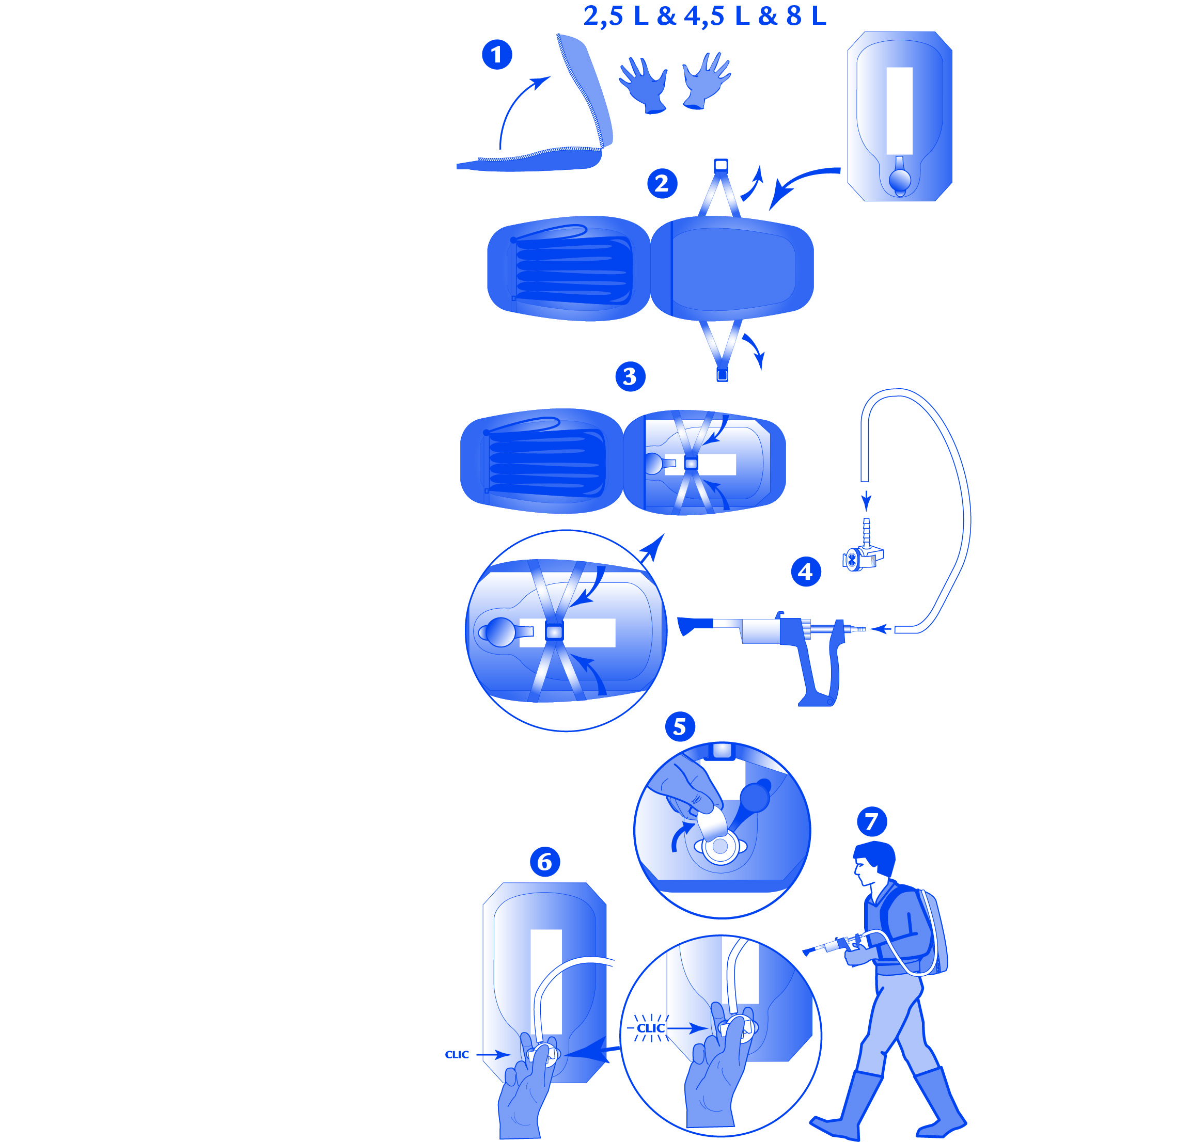

**10. OCHRANNÁ LHŮTA**

Maso: 15 dnů.

Mléko: Bez ochranných lhůt.

**11. ZVLÁŠTNÍ OPATŘENÍ PRO UCHOVÁVÁNÍ**

Uchovávat mimo dosah dětí.

Tento veterinární léčivý přípravek nevyžaduje žádné zvláštní podmínky uchovávání.

Nepoužívejte tento veterinární léčivý přípravek po uplynutí doby použitelnosti uvedené na obalu.

Doba použitelnosti končí posledním dnem v uvedeném měsíci.

Doba použitelnosti po prvním otevření vnitřního obalu (láhve a kanystry): 1 rok.

Doba použitelnosti po prvním otevření vnitřního obalu (elastické vaky): 2 roky.

**12. ZVLÁŠTNÍ UPOZORNĚNÍ**

**Zvláštní upozornění pro každý cílový druh**

Z důvodu zvýšení rizika možného vývoje rezistence, která by mohla vést k neúčinné terapii, je třeba přistupovat k podání přípravku obezřetně a vyhnout se následujícím praktikám:  
- příliš častému a opakujícímu se používání anthelmintik ze stejné skupiny po delší časové období,

- poddávkování, které může nastat v důsledku podhodnocení živé hmotnosti, chybného podání přípravku nebo absence možnosti nastavení správné dávky u dávkovacího zařízení.

Podezřelé klinické případy rezistence k anthelmintikům mají být vyšetřeny za použití vhodných testů (např. testu redukce počtu vajíček - FECRT). Tam, kde výsledky testu potvrzují rezistenci k určitému anthelmintiku, by mělo být použito anthelmintikum náležející do jiné skupiny a mající jiný způsob účinku.

Dosud nebyl u skotu v EU hlášen žádný případ rezistence na eprinomektin (makrocylický lakton). Avšak u některých druhů parazitů skotu byly v  EU hlášeny případy vzniku rezistence k jiným látkám ze skupiny makrocyklických laktonů. Proto by použití přípravku mělo být založeno na místní epidemiologické informaci o citlivosti nematod (na úrovni regionu či hospodářství) a doporučeních, jak omezit další selekci rezistence k anthelmintikům.

**Zvláštní opatření pro použití u zvířat**

Pouze k zevnímu podání.

K zamezení výskytu nežádoucích účinků v důsledku úhynu larev střečků v jícnu nebo v páteřním kanálu se doporučuje podávat přípravek po náletu střečků, ale předtím, než jejich larvy doputují na predilekční místa v organismu skotu; nejvhodnější období léčby je tak nutné stanovit s ohledem na doporučení veterinárního lékaře.

Přípravek se nesmí používat u jiných druhů zvířat; avermektiny mohou vyvolat úhyn u psů, zvláště u kolií, staroanglických ovčáků a příbuzných plemen a jejich kříženců, a dále u suchozemských a vodních želv.

Pro účinné použití se nedoporučuje aplikovat přípravek na místa na hřbetu, která jsou znečištěná blátem nebo trusem. Přípravek se smí podávat pouze na zdravou kůži.

**Zvláštní opatření určené osobám, které podávají veterinární léčivý přípravek zvířatům**

Zabraňte přímému kontaktu přípravku s kůží a očima.

Při aplikace přípravku by se měly používat gumové rukavice a ochranný oděv.

V případě náhodného potřísnění kůže omyjte zasažené místo ihned mýdlem a vodou. V případě náhodného zasažení očí je neprodleně vypláchněte vodou.

Po použití si umyjte ruce.

Při manipulaci s přípravkem nekuřte, nejezte ani nepijte.

Pokud dojte ke kontaminaci oděvu, co nejdříve ho svlékněte a před opětovným použitím vyperte.

V případě náhodného požití přípravku si vypláchněte ústa vodou a vyhledejte lékařskou pomoc.

Lidé se známou přecitlivělostí na léčivou látku nebo některou z pomocných látek by se měli vyhnout kontaktu s veterinárním léčivým přípravkem.

**Další opatření**

Stejně jako ostatní makrocyklické laktony má i eprinomektin potenciál nepříznivě ovlivnit jiné než cílové organismy. Po ošetření se mohou po dobu několika týdnů vylučovat potenciálně toxické hladiny eprinomektinu. Výkaly obsahující eprinomektin vyloučené ošetřenými zvířaty na pastvu mohou snížit množství organismů živících se trusem, což může mít dopad na zrání chlévské mrvy a rozklad hnoje.

Eprinomectin je vysoce toxický pro vodní organismy, přetrvává v půdě a může se akumulovat v sedimentech.

Riziko pro vodní ekosystémy a faunu hnoje může být sníženo omezením příliš častého a opakovaného používání eprinomektinu (a přípravků stejné skupiny antihelmintik) u skotu.

Riziko pro vodní ekosystémy bude dále sníženo zamezením přístupu léčeného skotu k vodním zdrojům po dobu tří týdnů po ošetření.

**Použití v průběhu březosti, laktace nebo snášky**

Laboratorní studie (potkan, králíci) nepodaly důkaz o teratogenních nebo embryotoxických účincích při použití eprinomektinu v terapeutických dávkách. Bezpečnost veterinárního léčivého přípravku byla stanovena pro použití během březosti a laktace a u chovných býků. Přípravek lze použít během březosti, laktace a u chovných býků.

**Interakce**

Eprinomektin se silně váže na plazmatické bílkoviny, což je nutno brát v úvahu při současném použití

jiných léčivých látek se stejnými vlastnostmi.

**Předávkování**

Nebyly pozorovány žádné toxické příznaky po podání přípravku v dávce až 5 násobné oproti

doporučenému dávkování. Není známo žádné specifické antidotum.

**Inkompatibility**

Nemísit s jiným veterinárním léčivým přípravkem.

**13. ZVLÁŠTNÍ OPATŘENÍ PRO ZNEŠKODŇOVÁNÍ NEPOUŽITÝCH PŘÍPRAVKŮ NEBO ODPADU, POKUD JE JICH TŘEBA**

Extrémně nebezpečný pro ryby a vodní organismy. Neznečišťujte vodní nádrže, vodní toky nebo stoky přípravkem nebo prázdným obalem.

Všechen nepoužitý veterinární léčivý přípravek nebo odpad, který pochází z tohoto přípravku,

musí být likvidován podle místních právních předpisů.

**14. DATUM POSLEDNÍ REVIZE PŘÍBALOVÉ INFORMACE**

Červenec 2017

**15. DALŠÍ INFORMACE**

Pouze pro zvířata.

Veterinární léčivý přípravek je vydáván pouze na předpis.

1l lahve s odměrkou

2,5 a 5l kanystr

2,5l, 4,5l a 8l vak.

Na trhu nemusí být všechny velikosti balení.

EXP: {měsíc/rok}

Šarže: {číslo}